HED Post-processing 알고리즘 적용을 위한 최적 파라메터 추출을 위한 DQN·PPO 알고리즘 비교 연구

- 프로젝트 개요
  - 배경
- Holistically-Nested Edge Detection(HED)은 이미지의 다중 스케일 특징을 활용해 고품질의 경계(edge) 지도를 생성하는 SOTA 알고리즘이다.
- 그러나 HED 결과물은 노이즈·약한 경계·과다 검출 문제가 존재하기 때문에, 다양한 후처리(Post-processing) 파라메터 조정이 필수적이다.
- 문제는 각 이미지별로 “최적 파라메터 조합”이 다르기 때문에 사람 손으로 튜닝하기 어렵고, 이미지·도메인마다 효율적 설정이 필요하다.
  - 목적
- 이 프로젝트는 **강화학습(RL)**을 이용하여 HED 후처리 파이프라인에서 최적의 파라메터를 자동으로 찾는 것을 목표로 한다.
- **DQN(값 기반) vs PPO(정책 기반)**의 성능을 비교하여 어떤 강화학습 방식이 파라메터 최적화에 더 적합한지 분석한다.
- DQN과 PPO 에이전트로 추출한 binary edge detection 결과와 단순 threshold(이미지 픽셀값들을 0 ~1로 정규화하였을 때, 0.5)로 처리했을 때의 edge detection 결과에 대해 GT 이미지와 F1 score 와 IoU 값을 비교하여 각 에이전트와 threshold 처리 방법의 성능을 비교한다.
- 개발언어: python
- 실험 방법
- 실험에서는 BSDS500 데이터셋을 기반으로 구성된 학습(train) 200장, 검증(validatation) 100장, 테스트(test) 200장으로 구성된 이미지셋과 이에 대응하는 Ground Truth(GT), HED 맵을 입력으로 활용하였다.
- 현재 엣지 맵·후처리 파라미터·행동 히스토리를 상태(State)로 구성하고, 모폴로지 연산과 임계값 조절 등 후처리 조합을 행동(Action)으로 제공하였으며 보상(Reward)은 GT 대비 BPR기반의 F1-score로 계산하여 구조적 정확도를 직접 반영하였다.
- 전체 학습 파이프라인은 Stable-Baselines3의 DQN 또는 PPO 구현과 결합되어 200,000 번의 타임 스텝 동안 실행되며, cycle-images 옵션으로 데이터셋을 순차 순회해 중복 추출을 방지한다.
- DQN과 PPO로 각각 학습된 모델은 train/validation/test 단계별로 200 개의 에피소드를 평가하고, 결과를 텐서보드(TensorBoard)를 통해 정량·정성 분석을 진행한다. 또한, 두 가지 알고리즘, DQN과 PPO의 모델 학습, 평가 및 테스트 결과를 비교, 분석하여 적정 알고리즘의 선택 기준을 제안한다.
- 입력 데이터
- input image:
- \inputs\images\train 200장
- \inputs\images\val 100장
- \inputs\images\test 200장
- HED map:
- \inputs\HED_map\train 200장
- \inputs\HED_map\val 100장
- \inputs\HED_map\test 200장
- GT map:
- \inputs\GT_map\train 200장
- \inputs\GT_map\val 100장
- \inputs\GT_map\test 200장

- 환경 설계
- OpenAI Gym 스타일의 커스텀 환경이며, 형식적으로는 Gym의 인터페이스를 따른 Env 형태로 구현되어 있고, reset()과 step(action) 메서드를 중심으로 에피소드가 진행됨
- 환경의 핵심 목표는 “이미지별로 적절한 후처리 파라미터 조합을 선택하여 HED 엣지 맵을 GT(ground truth) 엣지 맵과 최대한 유사하게 만드는 것”
- 환경은 “현재 이미지, 현재 파라미터 설정, 후처리 결과”를 내부 상태로 유지하다가, 에이전트가 행동을 선택하면 파라미터를 갱신하고, 해당 파라미터로 후처리 모듈을 재적용해 새로운 엣지맵을 만든다. 이때 일부 파라미터 조합은 시각적으로 큰 변화를 만들지 못하거나, 오히려 GT와의 오차를 키울 수 있다. 이러한 변화가 그대로 보상에 반영되므로, 에이전트는 반복 시도 끝에 “F1 향상에 기여하는 조합”을 선호하도록 Q함수 또는 정책을 업데이트한다.
그림 1. 환경 설계 (step(action) 메서드) 프로세스
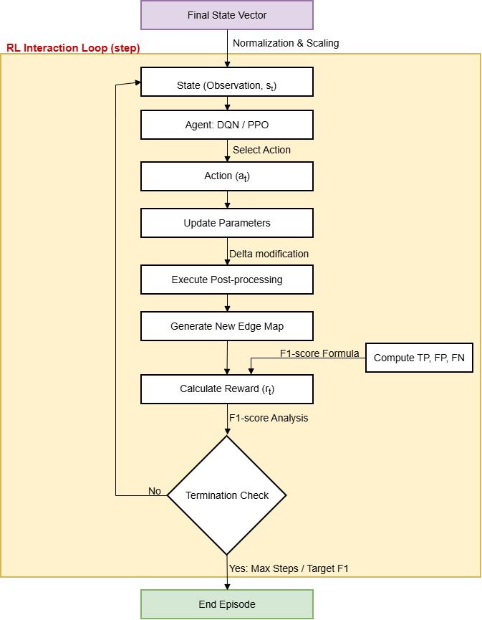
  - 상태(State)
- 에이전트에게 제공되는 상태($s_{t}$)는 이미지의 시각적·통계적 특징을 포함하는 관측 정보와 현재 파라미터 설정값의 두 축으로 구성된다. 시각적/통계적 특징은 엣지 밀도(Edge Density), 엣지 연속성(Edge Continuity), 잡음 수준(Noise Level) 등을 포함하여 이미지의 엣지에 대한 기하학적 복잡도를 수치화한다는 것이다. 각 파라미터들의 값은 현재 적용 중인 임계값, 블러 강도($σ$), 모폴로지 커널 크기 등을 스칼라 형태로 포함한다. 이 상태($s_{t}$)를 구하기 위한 Observation encdoing 함수는 다음의 식 (1)과 같이 표현되며, 함수의 인자는 현재 HED baseline edge map의 정보인 $I_{t}$, 현재 시점의 후처리 파라미터 값 $θ_{t}$, 현재 에피소드의 진행 상태를 보여주는 ${Ep}_{progress}$ 등으로 구성된다. 이 상태 벡터는 Stable-Baselines 3 라이브러리의 DQN 및 PPO 알고리즘 입력에 최적화되도록 정규화 및 스케일링을 거쳐 제공된다.
$s_{t}=f(I_{edge}, θ_{t}, {Ep}_{progress})$ (1)
  - 행동(Action)
- 에이전트의 행동($a_{t}$)은 후처리 파이프라인의 제어 변수를 조정하는 동작으로 정의된다. DQN 기반 실험에서는 구현 편의와 안정성을 위해 주로 이산(discrete) 행동 공간을 사용하였다. 예를 들면 “threshold를 +Δ만큼 증가”, “blur sigma를 -Δ만큼 감소”, “morphology 강도를 한 단계 증가”와 같은 원자적 조정 동작들이 각각 하나의 행동으로 매핑된다. PPO 기반 실험의 경우 연속 제어도 가능하지만, DQN과의 공정한 성능 비교 및 학습의 안정성을 위해 범위가 제한된 이산/연속 조합을 선택적으로 사용하였다. 에이전트는 각 스텝에서 행동을 하나 선택하고, 환경은 그에 따라 후처리 파이프라인을 다시 실행하여 새로운 엣지 맵을 생성한다.

표 1. 후처리 적용 파라미터의 가동 범위 및 조정 단위
Table 1. Post-processing Parameters
파라미터 명칭 | 물리적 의미 | 가동 범위 | 조정  단위 (Δ) | 비고
Threshold | HED 엣지 맵의 이진화 임계값 | 0.0 5~ 1.0 | ± 0.05 | 0~1 스케일 정규화 적용
Blur Sigma | 가우시안 블러 표준편차 | 0.2 ~ 3.0 | ± 0.2 | 노이즈 제거 수준 조절
Morphology Radius | Morphological closing에 쓰는 커널 반경 | 1 ~ 7 (정수) | ± 1.0 | 엣지 연속성 및 두께 조절
NMS Strength | 엣지와 잡음에 대한 erosion 강도 | 0.2 ~ 1.0 | ± 0.1 | 엣지 세선화  (Thinning)

  - 보상 함수(Reward Function)
- 보상 함수($r_{t}$)은 에이전트의 이미지 처리 성능을 기준으로 계산하며, 생성된 엣지 맵을 GT 맵과 비교하여 엣지 추출에 대한 성공률을 정량적으로 산출한 값으로 한다. 일반적으로 엣지 맵의 성능 평가를 위해서 사용되는 F1-score 방식은 픽셀 단위로 TP(True Positive: 실제 edge를 맞게 예측), FP(False Positive: edge가 아닌 부분을 edge로 예측), FN(False Negative: edge에 대해 edge가 아닌 것으로 오판)을 계산하고, 식 (2)와 같은 방식으로 보상 함수로 사용한다.

$F1=2×\frac{Precision × Recall}{Precision + Recall}=\frac{2•TP}{2•TP+FP+FN}$ (2)

- 그러나 본 연구에서는 경계 매칭 방식의 평가지표인 BPR(Boundary Precision-Recall)을 기반으로 획득된 Precision과 Recall 값들을 종합함으로써, F1-score를 계산하는 방식을 보상 함수로 채택하였다.
- 본 연구에서는 식(3)과 같이 엣지 맵, $E_{p}$와 GT 맵, $E_{g}$를 기준으로 허용 거리, $d$ 내에서의 매칭 성공 여부를 ${TP}_{boundary}, {FP}_{boundary}, {FN}_{boundary}$ 값으로 판단하였다. 그리고 그 값을 활용하여 (4)~(6)와 같이 Boundary Precision, $P_{B}$와 Boundary Recall, $R_{B}$을 획득하였다. 최종적으로 $P_{B}$와 $R_{B}$를 활용하는, BPR 기반의 F1-score, $F1_{BPR}$를 보상함수로 계산함으로써, 일정 거리 내의 위치 오차를 허용하되 정확도와 검출률을 높일 수 있게 하였다.
$match(e_{p},e_{g})=\left\{\begin{matrix}1 & if dist(e_{p},e_{g})≤d \\ 0 & otherwise\end{matrix}\right.$ (3)
$P_{B}=\frac{{TP}_{boundary}}{{TP}_{boundary} + {FP}_{boundary}}$ (4)
$R_{B}=\frac{{TP}_{boundary}}{{TP}_{boundary} + {FN}_{boundary}}$ (5)
$F1_{BPR}=2•\frac{P_{B}•R_{B}}{P_{B}+R_{B}}$ (6)
  - 에피소드 및 종료 조건
- 본 연구의 실험에서 에피소드는 하나의 이미지에 대해 파라미터를 여러 번 조정해가면서 보상을 받는 과정을 의미한다. 기본적으로 에피소드의 숫자는 학습/테스트/평가 대상 이미지의 숫자와 같다.
- 먼저 에피소드 단위 구조를 보면, 하나의 에피소드는 하나의 입력 이미지를 대상으로 시작한다. 실험에서는 데이터셋 내 이미지를 무작위 샘플링하는 대신, train, validation, test 각각의 리스트를 순차적으로 순회하면서 중복 없이 이미지가 선택되도록 하였다. reset()이 호출되면 환경은 다음 인덱스의 이미지를 로드하고, 해당 이미지에 대해 사전에 계산해 둔 HED baseline 엣지 맵과 GT 맵을 함께 메모리에 올린다. 초기 상태에서 후처리 파라미터(이진 임계값, 블러 강도, 히스테리시스 문턱 등)는 기본값 또는 직전 에피소드와 무관한 초기값으로 세팅된다.
- 에피소드는 최대 스텝 수(30 스텝)에 도달하거나 F1이 충분히 높아지면 종료되며, 이후 reset()으로 다음 이미지로 넘어간다. 평가 시에는 같은 환경 설정을 사용하지만, 파라미터 업데이트 없이 정책을 고정한 상태로 200 에피소드를 실행하였다.

- 학습 방법
- 본 연구에서는 HED 결과 영상의 후처리 파라미터를 자동으로 최적화하기 위해, 강화학습 기반 접근법을 채택하였으며, OpenAI Gym 스타일의 커스텀 환경 내 Stable -Baselines3(SB3) 라이브러리의 에이전트를 결합하여 학습을 수행한다. 이는 통제된 환경 내에서의 각 모델의 학습 효율성을 정확하게 비교할 수 있는 플랫폼을 제공하기 위해서이다.
- 에피소드 초기화 단계에서는 데이터셋을 순차적으로 순회하며 개별 이미지를 로드하고, 임계값(Threshold), 블러(Blur), 모폴로지(Morphology), NMS 강도 등의 파라미터를 초기 설정한다. 각 단계에서 에이전트가 행동($a_{t}$)을 선택하면, 환경은 해당 파라미터를 가동 범위 내에서 증감시킨 후 후처리 결과와 GT 간의 BPR기반 F1-score, $F1_{BPR}$를 산출하여 보상($r_{t}$)으로 반환한다.
- 전체 타임스텝은 200,000으로 설정했고 cycle-images 옵션을 활성화해 train split 전체를 순환했다. TensorBoard 로그를 저장하고, 그래프로 가시화한다.
  - DQN 기반 학습 (Value-Based Approach)
- DQN은 상태–행동 가치 함수 ��(��,��)를 근사하는 신경망을 학습하는 off-policy 강화학습 알고리즘이다. 환경으로부터 수집된 state, action, reward, next_state, done 전이들은 replay buffer에 저장되며, 미니 배치 단위로 샘플링되어 벨만 방정식을 만족하도록 Q-network가 업데이트된다.
- 행동 선택에는 학습 초기의 탐험을 보장하기 위해 ε-greedy 전략을 사용하였으며, ε 확률로 무작위 파라미터 조정을 수행하고, 1-ε 확률로 현재까지 학습된 가장 좋은 파라미터 조정 방향을 선택하였다. 학습 안정성을 높이기 위해 타깃 네트워크를 별도로 유지하였다. 관측 상태는 HED baseline 통계 값, 정규화된 현재 파라미터 값, 목표 파라미터 대비 차이, 학습 진행률로 구성된 벡터 형태로 정의하였다.
- 행동 공간은 각 파라미터에 대해 +step과 −step 두 방향으로 구성된 이산행동 집합으로 설계되었으며, 보상은 해당 파라미터 조합에서 산출된 엣지 맵의 F1-score를 단일 스칼라 값으로 사용하였다. 이를 통해 DQN은 F1-score를 효과적으로 증가시키는 파라미터 변화 패턴을 학습하게 되었다.

  - PPO 기반 학습 (Policy-Based Approach)
- PPO는 정책 함수 $π_{θ}(averts)$를 직접 학습하는 on-policy 강화학습 알고리즘이다. PPO에서는 일정 길이의 rollout을 통해 여러 에피소드에서 transition 데이터를 수집한 뒤, 이를 기반으로 정책 함수와 가치 함수를 동시에 업데이트한다. 이후 갱신된 정책을 사용하여 새로운 rollout을 수집하는 과정을 반복한다. 정책 업데이트 시, 새로운 정책이 이전 정책에서 과도하게 벗어나지 않도록 중요도 비율 $r_{θ}=\frac{π_{θ}(a_{t}∣s_{t})}{π_{θ_{old}}(a_{t}∣s_{t})}$ 을 1 근처에서 클리핑하는 방식을 적용함으로써 학습 안정성을 확보하였다. 이를 통해 PPO는 연속적인 파라미터 조정 과정에서도 비교적 안정적인 수렴 특성을 보이도록 설계하였다.
  - 학습 스케줄
- 전체 학습 동안 “환경 스텝 수”는 총합을 200,000로 제한하고 있으며, 한 에피소드(이미지)에서 파라미터를 조정하는 스텝인, 에피소드 길이는 단일 이미지에 대한 과도한 편향을 방지하기 위해 최대 30 step을 넘지 않게 설계하였으므로, 대략 최대 6,666 (=200,000/30) 에피소드를 넘지 않는 정도에서 학습이 수행된다. 또한, train, validation, test 각각의 이미지 리스트를 섞은 뒤, 순서대로 하나씩 꺼내 쓰고, 한 바퀴를 다 돌면 다시 섞어서 반복하게 하였으므로, 학습 과정 전체에서 모든 이미지가 골고루 사용될 수 있다.

5. 전체 시스템 흐름도
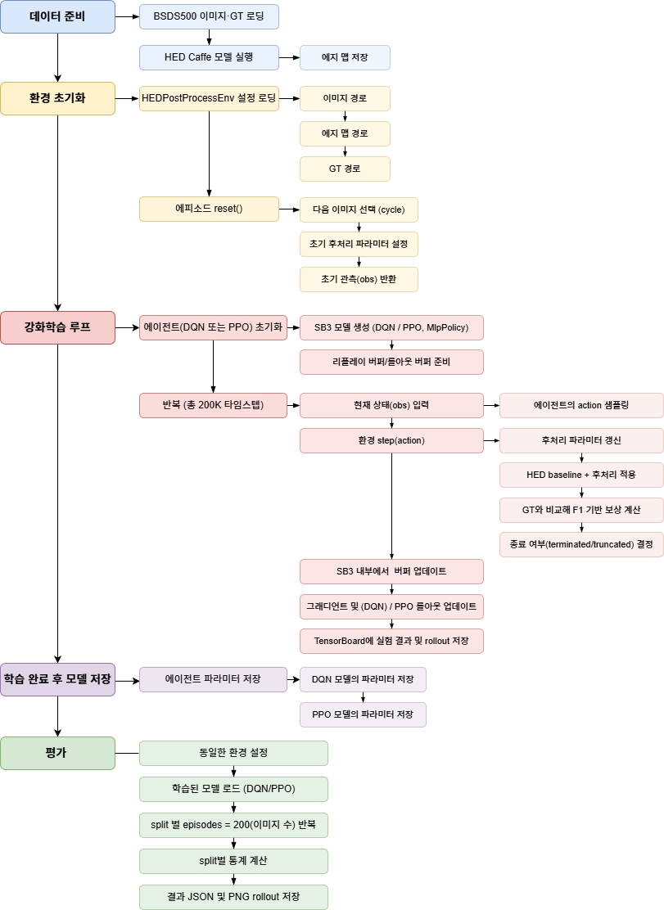
7. 결과
- 200K 타임스탭에 대한 데이터를 1000 단위로 추출하고, csv 파일로 저장
- 결과에 대해 그래프로 표현한후 png 파일로 저장
- 최종 텐서보드에서 결과 확인

  - 1) DQN 학습 안정성 분석
- Q-value Statistics : Mean Q-value, Standard deviation of Q-value
- TD(Temporal Difference) Error : TD error absolute mean,TD error mean,TD error standard deviation
- Exploration Rate
- train loss

  - 2) PPO 학습 안정성 분석
- Explained varience
- Approximate KL divergence
- Clip fraction
- Value loss
- Entropy loss variation

  - 3) DQN과 PPO의 학습 과정에 대한 성능 비교
- Episode Reward Mean
- Episode Rewards Standard Variance
- Mean Episode Length
- Episode Length Standard Variance

  - 4) 최종 정책을 활용한 이미지 후처리 결과 성능 비교
- GT map을 기준으로 각 에이전트의 edge map, 에 대한 성능 비교를 위하여 Pixel-wise F1 score와 IoU(Intersection over Union) score을 비교.
- F1-score for HED threshold, DQN and PPO
- IoU-score for DQN and PPO

